**FASCIOLOSIS HEPÁTICA EN BOVINO NORMANDO: REPORTE DE CASO**

**BOYACA QUINTANA Mauricio1, CASTELLANOS OLARTE Corina Stefanny2**

**1 Médico veterinario zootecnista, profesor auxilia, programa MV, Fundación Universitaria Juan de Castellanos Tunja Colombia. mboyaca@jdc.edu.co,**

**2 Médico veterinario, Estudiante de Especialización en sanidad animal, Fundación Universitaria Juan de Castellanos Tunja Colombia. cscastellanos@jdc.edu.co**

**RESUMEN**

La fasciolosis hepática es una enfermedad de tipo zoonótico ocasionado por el trematodo *Fasciola hepática.* La fasciolosis hepática puede generar muerte súbita de animales asintomáticos por altas cargas parasitarias asociadas a presencia de *Fasciola.* Esta enfermedad tiene distribución mundial, por lo cual es importante mantener medidas de prevención y control dentro de los potreros o instalaciones en las que tienen contacto los animales, tanto de su hospedador intermediario como del parásito. Este trabajo busca describir el caso clínico de una bovina de raza normando con 4 años de edad aproximadamente, con pérdida de peso de manera paulatina, anemia y diarrea, para los cuales se toman muestras para análisis de laboratorio. Una vez aplicado el tratamiento se obtuvo una evolución favorable, pero con alta posibilidad de reinfección. Los análisis realizados en laboratorio son una herramienta fundamental en la obtención del diagnóstico de *Fasciola*, pero si no se realiza proceso de recuperación de pastos no se podrá obtener un tratamiento eficaz.

**Palabras claves:** Fasciola, Parasito, Caracol, Bovino.

**HEPATIC FASCIOLOSIS IN NORMANDO BOVINE: A CASE REPORT**

**SUMMARY**

Hepatic fasciolosis is a zoonotic disease caused by the liver fluke Fasciola. Hepatic fasciolosis can cause sudden death in asymptomatic animals due to high parasite loads associated with the presence of Fasciola. This disease has a worldwide distribution, so it is important to maintain prevention and control measures within the pastures or facilities in which the animals have contact, both their intermediate host and the parasite. This work seeks to describe the clinical case of a Norman breed bovine with approximately 4 years of age, gradual weight loss, anemia and diarrhea, for which samples are taken for laboratory analysis. Once the treatment was applied, a favorable evolution was obtained, but with a high possibility of reinfection. The analyzes carried out in the laboratory are a fundamental tool in obtaining the diagnosis of Fasciola, but if the pasture recovery process is not carried out, an effective treatment will not be possible.

**Keywords:** Fasciola, Parasite, Snail, Bovino.

**INTRODUCCIÓN**

La fasciolosis es una enfermedad causada por un parásito perteneciente a la clase trematoda, llamado *Fasciola hepática* o de manera común, como mariposa del hígado (Lopez-Villacis, y otros, 2017). Es una enfermedad zoonótica teniendo en cuenta que este parásito tiene la capacidad de infectar tanto al humano como a múltiples especies animales del mundo, es una enfermedad cosmopolita pero con preferencia a climas fríos a templados de Sudamérica, países Mediterráneos y Norte de África (Silva, Gorman, & Alcaíno, 2005); la aparición de la *Fasciola hepática* está unida a la presencia de su hospedador intermediario *Lymnaea* un género de caracoles que hacen parte de su ciclo de vida, donde este parásito podrá evolucionar para posteriormente convertirse en su forma infectante como metacercaria.

Esta enfermedad puede presentarse de forma aguda que podría llevar a una muerte súbita del animal, o de forma crónica donde los signos como caquexia, anemia, diarrea, y edemas podrían aparecer de forma progresiva, generando la muerte del animal en un promedio de 10 a 18 semanas (Medina-Cruz, S.F.); Para lograr realizar un diagnóstico de este parásito es necesario recurrir a los signos clínicos que presenta cada animal y de igual manera utilizar técnicas de laboratorio clínico como coprológicos por sedimentación y medición de enzimas hepáticas como GGT, Y glutamato-deshidrogenasa (Campillo, S.F.) que van a orientar de mejor manera al profesional encargado.

**DESARROLLO DEL CASO CLÍNICO**

**Reseña**

Bovina de raza normando, con aproximadamente de 4 años de edad, de nombre Paloma proveniente del municipio de Ramiriqui, Departamento de Boyacá.

**Anamnesis**

Propietario reportó que Paloma ha perdido peso de manera progresiva, Presentó signos de anemia y diarrea desde hace 4 meses, a pesar de que ya se le había instaurado un tratamiento con Sofomax que es la combinación de abamectina más triclabendazol, también le administraron diclasuril, hierro, cobre, suero vitaminizado y complejo b, y se observó una leve mejoría, pero volvió a recaer en signos de diarrea y pérdida de peso, de igual manera el propietario reporta encharcamiento de los potreros donde pastorea Paloma.

**Examen clínico**

Al realizar el examen clínico se reportó frecuencia cardiaca de 88 lpm, Frecuencia respiratoria de 50 rpm, tiempo de llenado capilar y retorno del pliegue cutáneo de 3 segundos, temperatura de 39,6°C, membranas mucosas pálidas, apetito disminuido, y actitud decaída. Se decide realizar exámenes de laboratorio como, hemograma, y coprológico para el diagnóstico de parásitos gastrointestinales y hepáticos.

**Pruebas diagnósticas y diagnóstico definitivo**

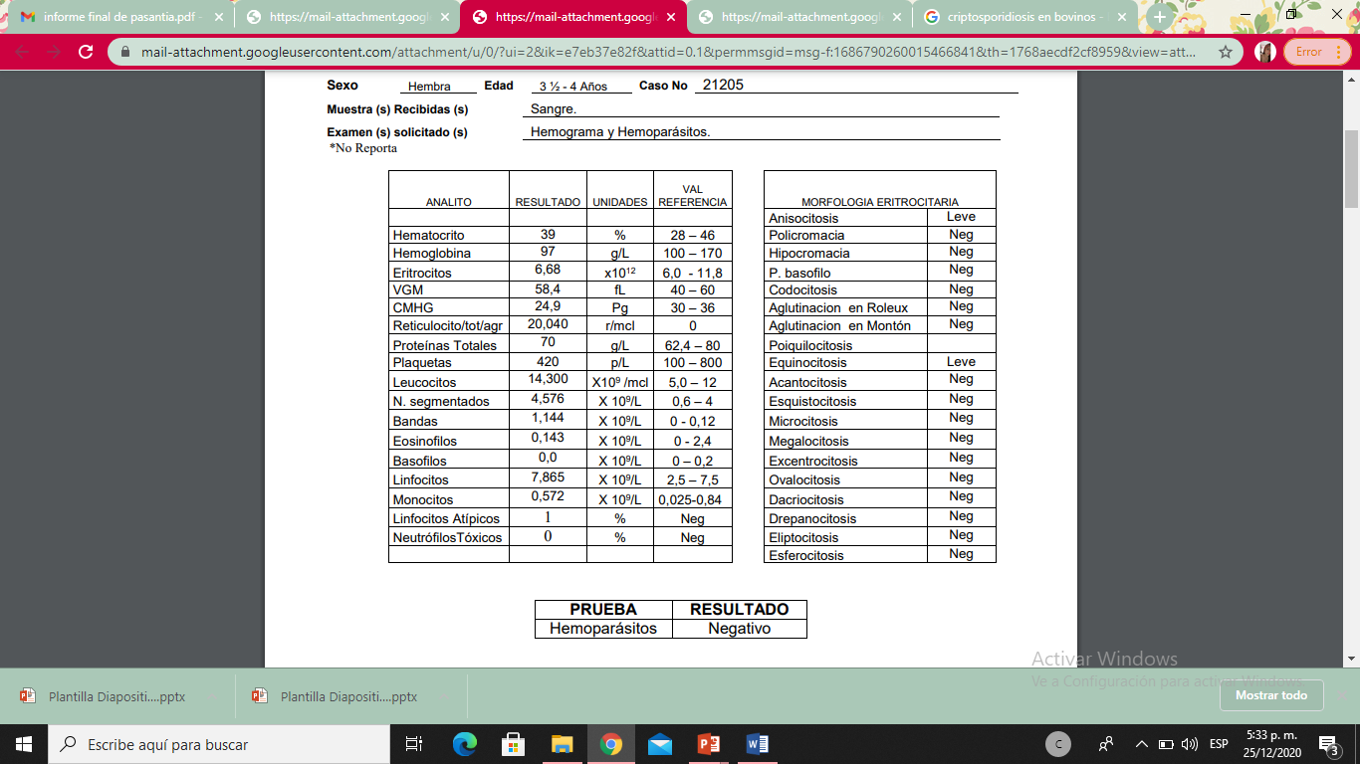Se recolectó aproximadamente 3ml de sangre en tubo tapa lila y alrededor de 50 a 100 gr de materia fecal de la paciente.

*Figura SEQ Figura \* ARABIC 1 Hemograma (Fuente: Castellanos, 2020)*

*Figura 1 Hemograma (Fuente: Castellanos. 2020)*

Al realizar hemograma se encuentra anemia ferropenica normocítica hipocrómica, leucocitosis, neutrofilia, linfocitosis y desviación a la izquierda, lo que indica el proceso inflamatorio por el que está cursando Paloma (Figura 1).

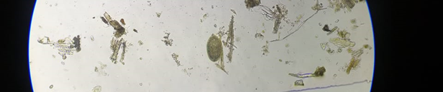

*Figura 2 Parásito hepático (Fuente: Castellanos. 2020)*

Al realizar coprológico para parásitos gastrointestinales se halló negativo a estos, sin embargo, para parásitos hepáticos el resultado es positivo, dando como diagnóstico huevos de *Fasciola hepática* (figura 2). Finalmente, el diagnóstico definitivo es fasciolosis hepática.

Se establece continuar con tratamiento de Sofomax (Abamectina más triclabendazol) a dosis de 1ml/10kg vía oral, única dosis; Complejo B + Aminoácido + Hierro 10 ml cada tercer día por 5 aplicaciones, vía intramuscular; al cabo de unos días la paciente presenta evolución favorable, con un pronóstico bueno.

**DISCUSIÓN**

Reportan que la especie bovina puede ser resistente después de la primera exposición al parásito (Perea-Fuentes, Díaz-Anaya, Pulido-Medellín, & Bulla-Castañeda, 2018) .

El mayor factor de riesgo es la inundación de los potreros, permitiendo que los caracoles puedan sobrevivir junto con el parásito más tiempo en el medio, es por esto que Para lograr el control y la prevención efectiva es necesario, limpieza regular de los pastos, del medio donde conviven los animales, control de los moluscos y atender rápidamente positivos dentro del hato (Lopez-Villacis, 2017)

Es importante el uso de productos que sean altamente eficaces contra estadios inmaduros y adultos, triclabendazol, closantel, Y Albendazol (Medina, S.F.)

Cuando las condiciones ambientales no son adecuadas, o en temporadas de mucho frío donde la temperatura podría llegar a menos 10 grados centígrados, tanto el hospedador intermediario (caracol) como el parásito pueden disminuir su actividad metabólica para lograr sobrevivir y así reaparecer cuando las condiciones sean favorables y poder continuar con su ciclo (Olaechea, 2004)

(Mussart & Coppo, 2009) Reporta que la anemia puede ser producto de las sustancias tóxicas que libera y de la actividad hematófaga de la fasciola llevando al daño directamente en eritrocitos, por otra parte la migración por el parénquima hepático y la hipertensión de los canalículos conducen a la inflamación y necrosis del tejido del hígado, en el caso de esta paciente, se observa aumento de la línea blanca y una anemia ferropenica, debido a la leve disminución de la hemoglobina, relacionada como secuela de los procesos de infección de fasciola presentados meses atrás.

“Al agotarse el glucógeno sobreviene la adinamia, que obliga a obtener energía a partir de proteínas y lípidos. Al extinguirse tales combustibles hará su aparición la caquexia típica de la enfermedad. La hipoproteinemia originará edemas y ascitis” (Mussart & Coppo, 2009)

**CONCLUSIONES**

Paloma es una bovina de 4 años que presenta signos asociados a infección por *fasciola hepática*, donde se considera que ésta cursa por un proceso crónico debido a la reinfección que se ha generado a lo largo del tiempo a causa del mal manejo de los potreros donde se encuentra la paciente y otros animales.

Los suelos con inconsistencias, no serán adecuados para el pastoreo de animales, sobre todo cuando la zona es susceptible para la presencia de *fasciola hepática*, y es por esto que no habrá ningún tratamiento que logre erradicar el parásito sino se trata el hospedador intermediario, hospedador definitivo, y el medio ambiente, al mismo tiempo.

No es suficiente realizar un diagnóstico definitivo por medio de la sintomatología, por tal razón es necesario llevar a cabo exámenes de laboratorio específicos para el sistema afectado por el parásito.

**BIBLIOGRAFIA**

Campillo, M. C. (S.F.). *Buleria.* Obtenido de Buleria: https://buleria.unileon.es/bitstream/handle/10612/3569/Informacion%20Veterinaria%28Fasciolosis%29%28N%c2%ba%2087%29.pdf?sequence=1&isAllowed=y

Lopez-Villacis, I. C., Artieda-Rojas, J. R., Mera-Andrade, R. I., Muños-Espinosa, M. S., Rivera-Guerra, V. E., Cuadrado-Guevara, A. C., . . . Montero-Recalde, M. A. (2017). Fasciola hepática: aspectos relevantes en la salud animal. *Selva Andina Animal Science*, 137-146.

Medina-Cruz, M. (S.F.). *Asociacion Mexicana de medicos veterinarios especialistas en bovinos.* Obtenido de Asociacion Mexicana de medicos veterinarios especialistas en bovinos: https://www.ammveb.net/clinica/fasciolosis.pdf

Mussart, N., & Coppo, J. (2009). Indicadores sanguíneos de daño hepático en novillos cruza cebú parasitados por Fasciola hepatica. *Hematología en fasciolosis Revista veterinaria*, 81-85.

Olaechea, F. V. (Septiembre de 2004). *Red de Helmintología de FAO para América Latina y el Caribe.* Obtenido de Red de Helmintología de FAO para América Latina y el Caribe: http://helminto.inta.gob.ar/Fasciola/FASCIOLA%20HEPATICA%20Fermin%20Olaechea.pdf

Perea-Fuentes, M., Díaz-Anaya, A., Pulido-Medellín, M., & Bulla-Castañeda, D. (15 de Enero de 2018). *Pensamiento y accion UPTC.* Obtenido de Pensamiento y accion UPTC: https://revistas.uptc.edu.co

Silva, M., Gorman, T., & Alcaíno, H. (2005). Inmunodiagnóstico de fasciolosis humana y ovina empleando una fracción de 24-29 kDa de Fasciola hepatica obtenida mediante inmunoadsorción. *Parasitologia Latinoamericana*, 38-42.